Лабораторная работа №8

Операционные системы

Кавказова Диана Алексеевна

Содержание

# 1 Цель работы

Познакомиться с операционной системой Linux. Получить практические навыки рабо- ты с редактором vi, установленным по умолчанию практически во всех дистрибутивах.

# 2 Задание

Задание 1. Создание нового файла с использованием vi 1. Создайте каталог с именем ~/work/os/lab06. 2. Перейдите во вновь созданный каталог. 3. Вызовите vi и создайте файл hello.sh 1 vi hello.sh 4. Нажмите клавишу i и вводите следующий текст. 1 #!/bin/bash 2 HELL=Hello 3 function hello { 4 LOCAL HELLO=World 5 echo $HELLO 6 } 7 echo $HELLO 8 hello 5. Нажмите клавишу Esc для перехода в командный режим после завершения ввода текста. 6. Нажмите : для перехода в режим последней строки и внизу вашего экрана появится приглашение в виде двоеточия. 7. Нажмите w (записать) и q (выйти), а затем нажмите клавишу Enter для сохранения вашего текста и завершения работы. 8. Сделайте файл исполняемым 1 chmod +x hello.sh

1. Изучите информацию о mc, вызвав в командной строке man mc.
2. Запустите из командной строки mc, изучите его структуру и меню. 68 Лабораторная работа No 7. Командная оболочка Midnight Commander Таблица 7.2 Клавиши для редактирования файла Ctrl-y удалить строку Ctrl-u отмена последней операции Ins вставка/замена F7 поиск (можно использовать регулярные выражения) -F7 повтор последней операции поиска F4 замена F3 первое нажатие — начало выделения, второе — окончание выделения F5 копировать выделенный фрагмент F6 переместить выделенный фрагмент F8 удалить выделенный фрагмент F2 записать изменения в файл F10 выйти из редактора
3. Выполните несколько операций в mc, используя управляющие клавиши (операции с панелями; выделение/отмена выделения файлов, копирование/перемещение фай- лов, получение информации о размере и правах доступа на файлы и/или каталоги и т.п.)
4. Выполните основные команды меню левой (или правой) панели. Оцените степень подробности вывода информации о файлах.
5. Используя возможности подменю Файл , выполните: – просмотр содержимого текстового файла; – редактирование содержимого текстового файла (без сохранения результатов редактирования); – создание каталога; – копирование в файлов в созданный каталог.
6. С помощью соответствующих средств подменю Команда осуществите: – поиск в файловой системе файла с заданными условиями (например, файла с расширением .c или .cpp, содержащего строку main); – выбор и повторение одной из предыдущих команд; – переход в домашний каталог; – анализ файла меню и файла расширений.
7. Вызовите подменю Настройки . Освойте операции, определяющие структуру экрана mc (Full screen, Double Width, Show Hidden Files и т.д.)

8.3.2. Задание 2. Редактирование существующего файла 1. Вызовите vi на редактирование файла 1 vi ~/work/os/lab06/hello.sh 2. Установите курсор в конец слова HELL второй строки. 3. Перейдите в режим вставки и замените на HELLO. Нажмите Esc для возврата в команд- ный режим. 4. Установите курсор на четвертую строку и сотрите слово LOCAL. 5. Перейдите в режим вставки и наберите следующий текст: local, нажмите Esc для возврата в командный режим. 6. Установите курсор на последней строке файла. Вставьте после неё строку, содержащую следующий текст: echo $HELLO. 7. Нажмите Esc для перехода в командный режим. 8. Удалите последнюю строку. 9. Введите команду отмены изменений u для отмены последней команды. 10. Введите символ : для перехода в режим последней строки. Запишите произведённые изменения и выйдите из vi.

# 3 Выполнение лабораторной работы

1. Выполняем первые три пункта из списка заданий

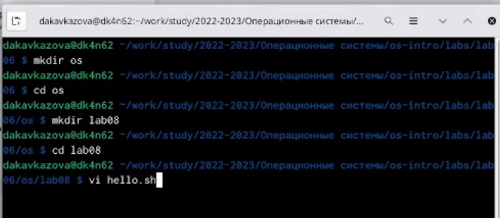

рисунок

1. Работаем с редактором строго по инструкции, нажмимаем клавишу Esc для перехода в командный режим после завершения ввода текста. Переходим в режим последней строки и внизу экрана появляется приглашение в виде двоеточия. Нажмимаем w (записать) и q (выйти), а затем нажмимаем клавишу Enter для сохранения текста и завершения работы.

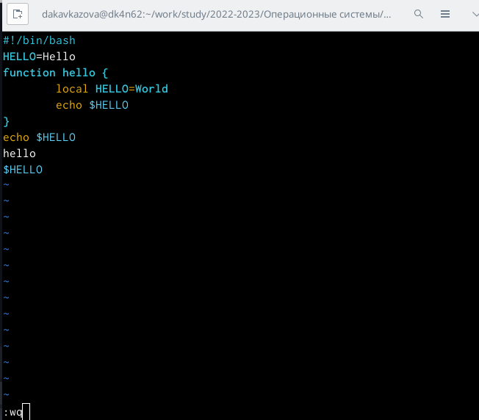

рисунок

1. Сделаем файл исполняемым chmod +x hello.sh . Вызываем vi на редактирование файла vi ~/work/os/lab06/hello.sh

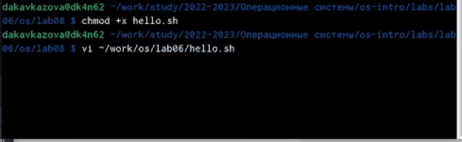

рисунок

1. Выполняем полностью все 10 пунктов задания2

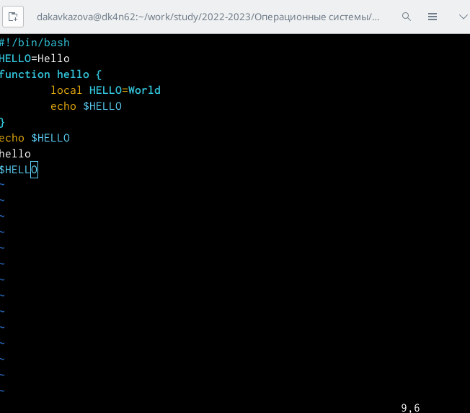

рисунок

# 4 Контрольные вопросы

1. Дайте краткую характеристику режимам работы редактора vi.
2. Как выйти из редактора, не сохраняя произведённые изменения?
3. Назовите и дайте краткую характеристику командам позиционирования.
4. Что для редактора vi является словом?
5. Каким образом из любого места редактируемого файла перейти в начало (конец) файла?
6. Назовите и дайте краткую характеристику основным группам команд редактирова- ния.
7. Необходимо заполнить строку символами $. Каковы ваши действия?
8. Как отменить некорректное действие, связанное с процессом редактирования?
9. Назовите и дайте характеристику основным группам команд режима последней стро- ки.
10. Как определить, не перемещая курсора, позицию, в которой заканчивается строка?
11. Выполните анализ опций редактора vi (сколько их, как узнать их назначение и т.д.).
12. Как определить режим работы редактора vi?
13. Постройте граф взаимосвязи режимов работы редактора vi.

# 5 Выводы

Познакомились с операционной системой Linux. Получили практические навыки рабо- ты с редактором vi, установленным по умолчанию практически во всех дистрибутивах.

# Список литературы